Тема: Стійкість видів: лагодження та маскування поломок
в молекулах ДНК різних організмів

1. Причини появи поломок в молекулах ДНК живих організмів
В молекулах ДНК всіх організмів постійно з'являються поломки через дії пошкоджуючих факторів навколишнього середовища. За механізмами пошкоджуючого впливу на ДНК всі фактори поділяються на дві основні групи:
А) ультрафіолетове випромінювання, іонізуюче випромінювання, високі температури, деякі типи хімічних речовин, бактеріальні та вірусні ДНК, які вбудовуються в ДНК організму господаря - ці фактори безпосередньо пошкоджують молекули ДНК;
Б) інші стресові фактори (низькі температури, нестача або надлишок вологи, кисню, електромагнітного випромінювання, нервовий стрес і т.п.) - самі по собі ДНК не пошкоджують. Однак, вони запускають синтез в клітинах реактивних форм кисню (ROS). У невеликих концентраціях - це сигнальні молекули, які запускають захисні реакції організму. Але, якщо організм не справляється з дією пошкоджуючого фактора - тоді надлишок ROS починає пошкоджувати все в клітині і в першу чергу - молекули ДНК.
NB! Еволюційно - це вірне рішення! Раз клітина не спроможна впоратися з проблемою, то необхідне коригування керуючого механізму - тобто ДНК!
В) при тривалій дії стресових факторів і накопиченні великої кількості поломок в молекулах ДНК - через внутрішньогеномний стрес - клітини включають програму гіпермутагенеза (тобто самі накопичують поломки у своїх молекулах ДНК!).

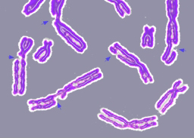  Стрілками вказані розриви в хромосомах після впливу іонізуючого випромінювання | 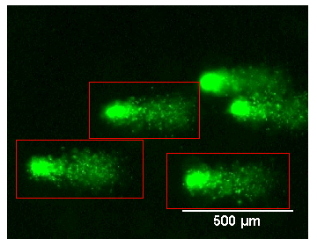  Кометний тест дозволяє «побачити» пошкоджену ДНК: чим більшим є хвіст «комети» - тим більше пошкоджень ДНК у даної клітини.

2. Починка поломок в молекулах ДНК
Починка поломок в молекулах ДНК здійснюється групою білків: одні білки розпізнають пошкоджені ділянки ДНК; другі білки - вирізають пошкоджену ділянку ДНК; треті білки - синтезують нову ділянку ДНК (при цьому в якості матриці використовується друга нитка ДНК, а якщо розрив ДНК дволанцюжковий - тоді в якості матриці клітина використовує другу гомологічну батьківську хромосому); четверті білки - пришивають новий фрагмент до молекули ДНК.
NB! Поломки, які клітина сама спеціально створює у своїй ДНК в ході гіпермутагенеза - клітина не лагодить !!!
Незважаючи на настільки досконалу систему лагодження ДНК - частина поломок в ДНК залишається непоміченою системами лагодження ДНК. Але, ці поломки в ДНК можуть і не проявитися фенотипично, завдяки трьом механізмам маскування поломок в ДНК.

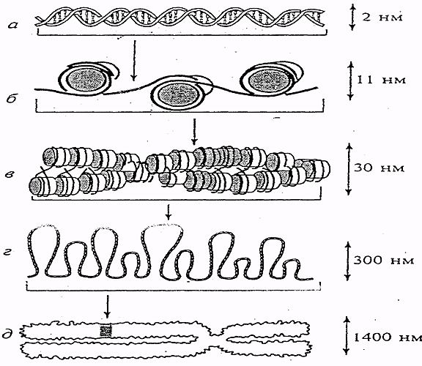  Упаковка молекули ДНК: а -двохланцюгова спіраль ДНК, б - «намисто на нитці», в - ДНК- фібрила, г - петлі ДНК, д - хромосома. | 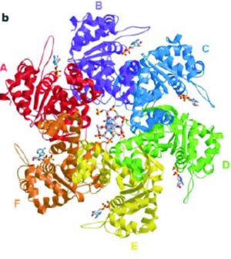  Білок - геліказа роз'єднує подвійну спіраль ДНК, при необхідності її лагодження.

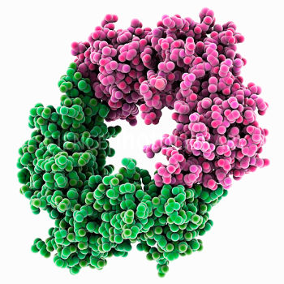  Одна з субодиниць білка ДНК-полімерази III, який синтезує нові ділянки ДНК. | 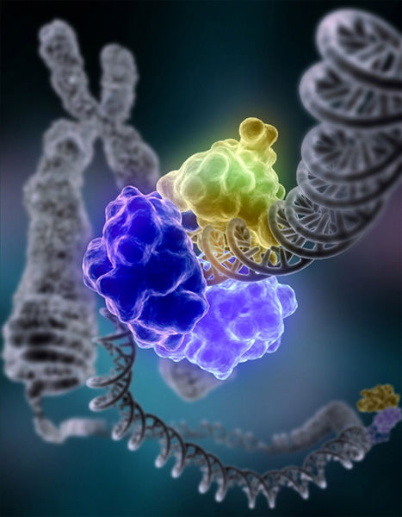  Білок ДНК-лігаза зшиває полагоджені ділянки ДНК.

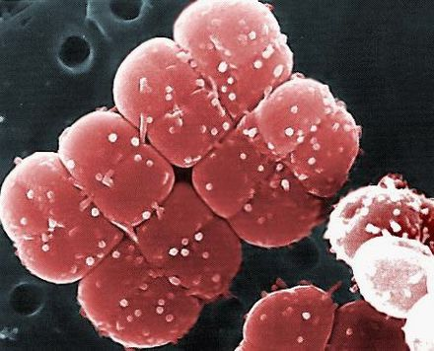  Доза радіації 10 Гр може вбити людину, але бактерії Deinococcus radiodurans можуть витримувати рівень радіації 15000 Гр! Причини стійкості цих бактерій - супермеханізми лагодження ДНК. | 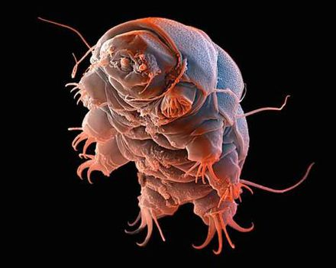  Тихоходки (Tardigrada) здатні виживати в космічному вакуумі при смертельних для інших організмів дозах радіації, здатні витримувати екстремально високі (близько +90 ⁰С) і низькі (-196 ⁰С) температури. Причини стійкості тихоходок - супермеханізми лагодження ДНК.

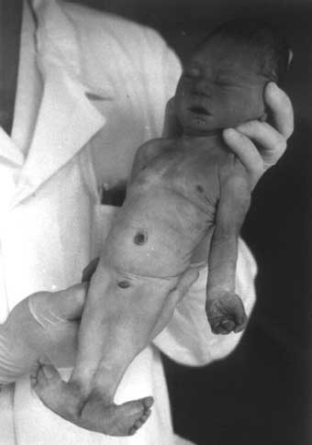  Нелагодження поломок в ДНК призводить до появи вроджених каліцтв. | 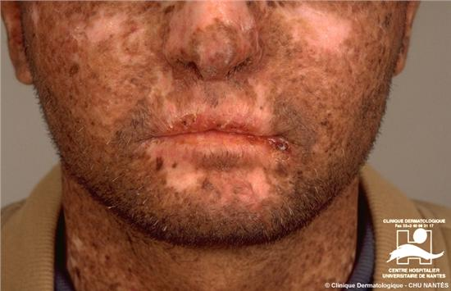  Спадкове захворювання - пігментна ксеродерма - викликано поломкою гена, який відповідає за лагодження ДНК після її пошкодження ультрафіолетом (цей білок лагодить мутацію зшивання сусідніх нуклеотидів, яка утворюєтся під дією УФ-променів).

. 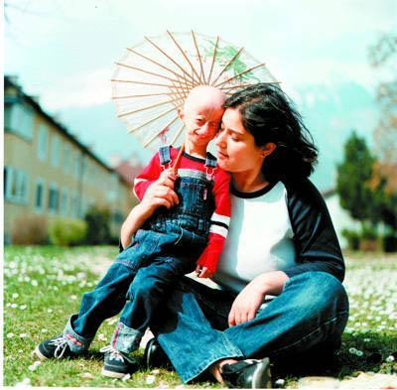  Дитяча прогерія - це рідкісне генетичне захворювання, пов'язане з мутацією в одному з ядерних генів, що прискорює процес старіння приблизно в 8-10 разів. Дитина за один рік старіє на 10-15 років. Восьмирічний хлопчик виглядає на 80 років - з сухою зморшкуватою шкірою, облисілою головою ... Ці діти зазвичай гинуть в 13-14 років від старечих хвороб. | 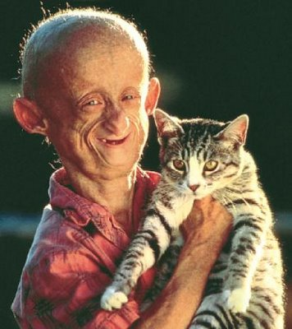  Однією з причин передчасного старіння організму при дитячій прогерії є порушення механізмів лагодження молекул ДНК.

3. Механізми маскування поломок в молекулах ДНК
Механізми маскування поломок в молекулах ДНК:
а) якщо мутація відбулася в структурній частини молекули білка (але, не в його каталітичному центрі!) - то білки-шаперони все одно можуть правильно упакувати такий білок і він буде працювати;

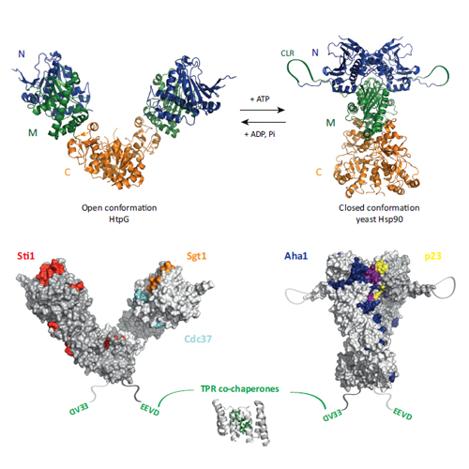  Шаперон Hsp90 переупаковує браковані білки за механізмом «кліщі». | 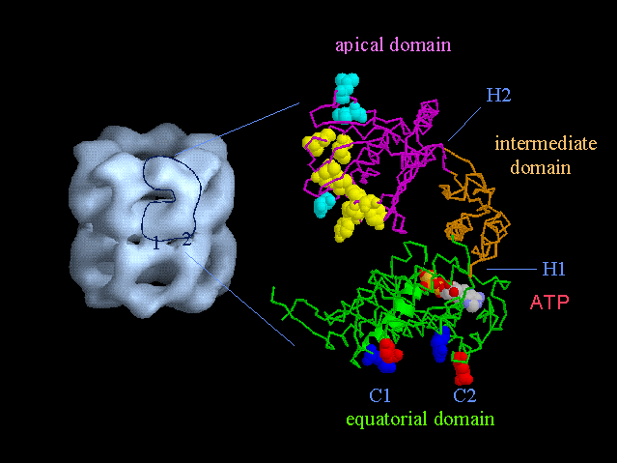  Шаперон Hsp60 - розплутує браковані білки за механізмом «каструлька з кришкою».

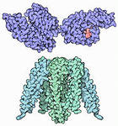  Шаперон Hsp60 - розплутує браковані білки за механізмом «каструлька з кришкою» | 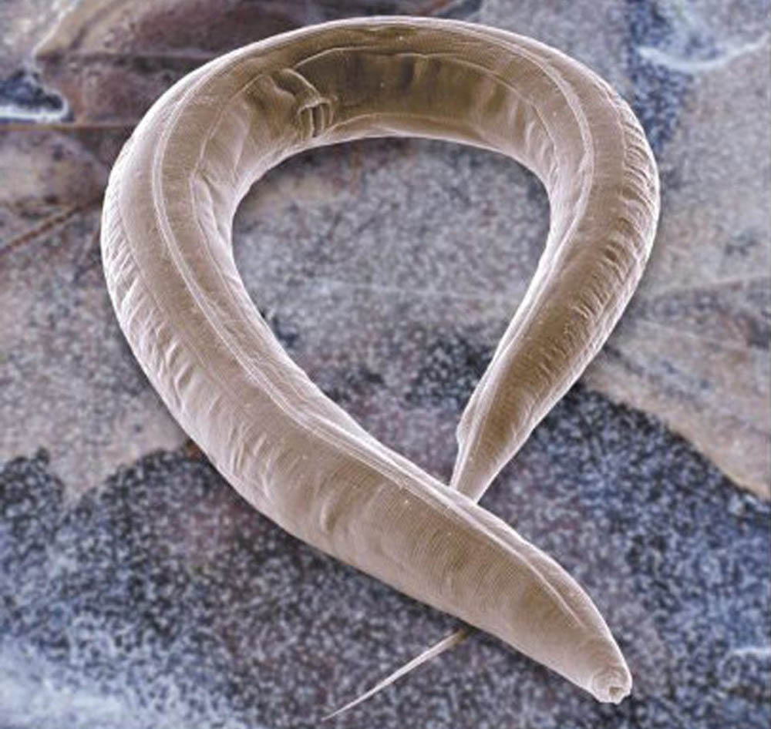  Круглий черв'як - ценорхабда елегантна (Сaenorhabditis elegans) – модельний об’єкт, на якому було показано надлишковість генетичних регуляторів функціонування та формування організму.

б) якщо мутація відбулася в каталітичному центрі і білок не працює - то, часто, все одно процеси в організмі не порушуються, завдяки тому, що роботу даного білка можуть виконувати й інші білки клітини.
Наприклад, у круглого черв'ячка Caenorhabditis elegans - кишечник складається з 20 клітин, які утворюються з зародкової клітини Е. Для запуску в клітині Е програми розвитку кишечника - в ній повинен включитися ген elt-2. Цей ген включається наступним чином:

Skn-1 Pop-1
↓ ↓
med-1/2 ↓
↓ ↵ ↓
end-3 → end-1
↓ ↓
elt-2

При поломці будь-якого з цих п'яти генів (Skn-1, Pop-1, med-1/2, end-1, end-3) - у клітині Е програма розвитку кишечника все одно включитися, оскільки роботу поламаного гена можуть виконувати інші гени. За це відкриття було присуджено Нобелівську премію!!!

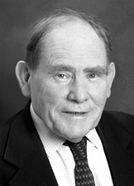  Sydney Brenner |   H. Robert Horvitz | 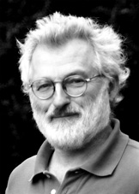  John E. Sulston
У 2002 році ці науковці отримали Нобелівську премію з фізіології і медицини за відкриття механізмів генетичної регуляції розвитку органів і механізму програмованої смерті клітин (апоптозу). Відкриття були зроблені на маленьких круглих черв'яках Сaenorhabditis elegans.

в) у організмів, що мають статеве розмноження, мутації, що з'явилися в хромосомах одного з батьків - можуть не проявлятися у нащадків, якщо у другого батька ці гени працюють добре.

Контрольна робота:
Варіант № 1
1. Перелічіть причини появи поломок в ДНК.

2. У результаті загоряння на пляжі під впливом ультрафіолетових променів в молекулах ДНК людини з'явилося багато поломок. Однак, вже через кілька годин велика частина цих поломок була усунена. Як?
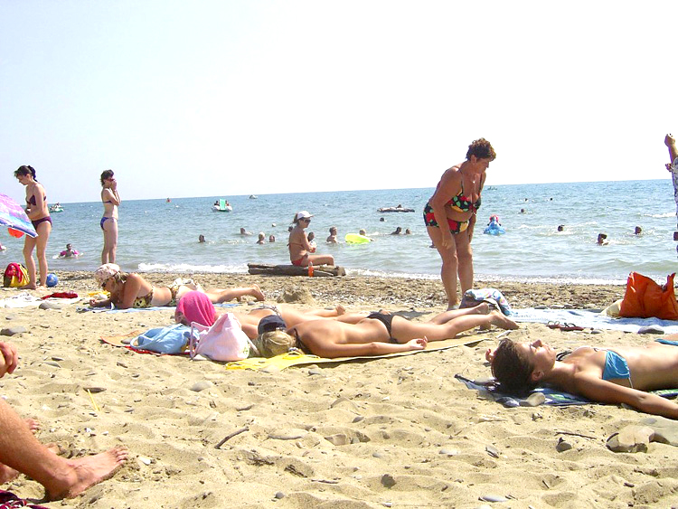

3. У ембріона кішки з'явилася поломка в ДНК в гені, який відповідає за формування вовняного покриву. Чи означає це, що у даної кішки не буде вовни? У якому випадку кошеня народиться без шерсті? Поясніть свою відповідь.

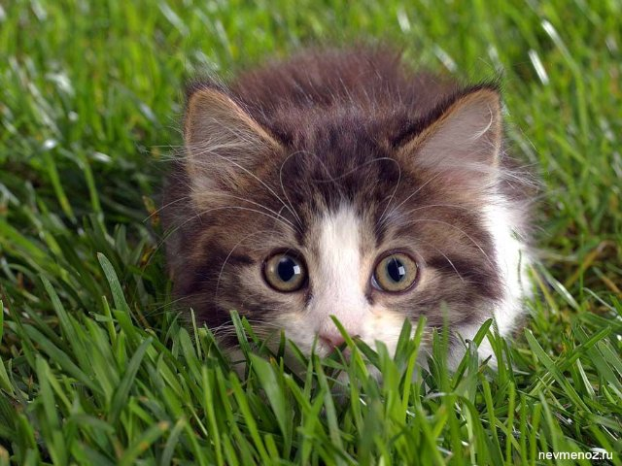

4. Після вдихання на автомобільній трасі повітря, що містить бензапірен, в ДНК клітин легенів людини з'явилися поломки. Частину з цих поломок в ДНК - клітини людини не можуть ні полагодити, ні замаскувати. Перерахуйте, які типи змін в ДНК клітин людини при цьому можуть проявитися:

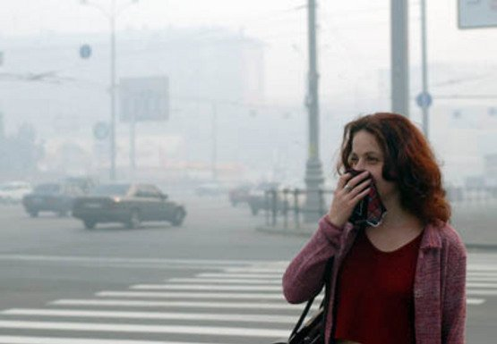
Задимленість автотраси.

5. Приблизно 6000000 років тому мутація в ДНК призвела до появи двоногого ходіння у людей (в порівнянні з людиноподібними мавпами). Як Ви думаєте, в якому випадку можливий зворотний процес - тобто поява у людей нащадків з чотирилапим ходінням (тобто з опорою на чотири кінцівки)?

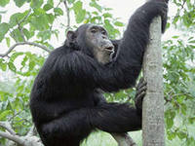

6. Давні кісткові риби дали початок першим земноводним тваринам. Поясніть, яким є механізм появи нових великих таксонів?
Давні кісткові риби → Перші земноводні тварини
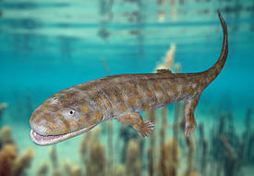
Акантостега - одне з перших
земноводних на Землі.

7. Після аварії на Чорнобильській атомній станції велика кількість радіоактивного пилу потрапила в ліси, що оточують атомну станцію. Іонізуюче випромінювання, яке з'являється в результаті радіоактивного розпаду радіонуклідів, безперервно пошкоджує молекули ДНК. Частину з цих пошкоджень клітини рослин і тварин не спроможні ні полагодити, ні замаскувати. До яких наслідків для екосистеми лісу може привести дана ситуація?

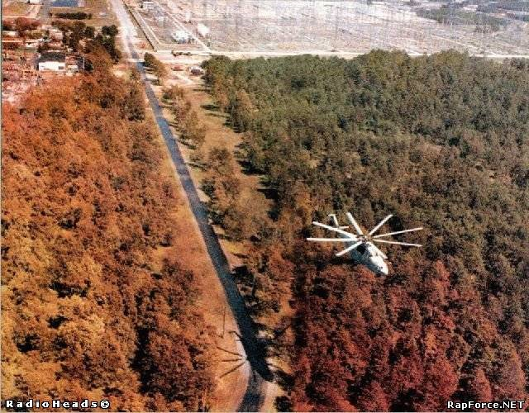

Ліс в районі Чорнобильської АЕС.

Варіант № 2
1. Чому для організмів і видів небезпечною є поява поломок в ДНК?

2. Людина потрапила в зону дії іонізуючого випромінювання. В результаті - в її молекулах ДНК з'явилося багато поломок. Однак, вже через кілька годин велика частина цих поломок була усунена. Як?

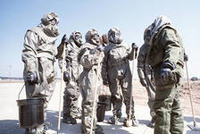

3. У ембріона слона з'явилася поломка в ДНК в гені, який відповідає за формування хобота. Чи означає це, що у даного слоненяти не буде хобота? У якому випадку слоненя народиться без хобота? Поясніть свою відповідь.

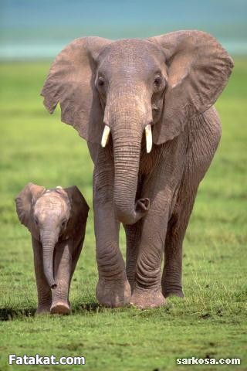

4. При вживанні в їжу продуктів харчування, заражених пліснявими грибами, в організм людини потрапляють афлатоксини, які виділяють цвілеві гриби для захисту своєї кормової бази від конкурентів. Ці афлатоксини здатні викликати поломки в ДНК людини. Частину з цих поломок в ДНК - клітини людини не можуть ні полагодити, ні замаскувати. Перерахуйте, які типи змін в ДНК клітин людини при цьому можуть проявитися:
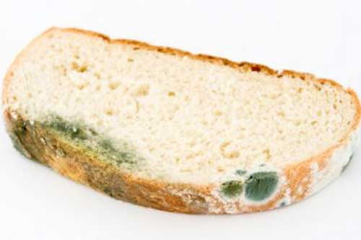
Пліснява на хлібі.

5. Приблизно 1500000 років тому у давніх людей в ембріогенезі через мутацію в ДНК почався посилений ріст кори головного мозку, що дозволило сформувати мозок сучасної людини. Як Ви думаєте, в якому випадку можливий зворотний процес - тобто поява у людей нащадків, у яких не буде в ембріогенезі рости кора головного мозку?

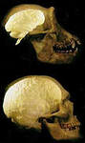
Головний мозок людини і шимпанзе.

6. Давні земноводні тварини дали початок першим плазунам. Поясніть, яким є механізм появи нових великих таксонів?
Давні земноводні тварини → Перші плазуни
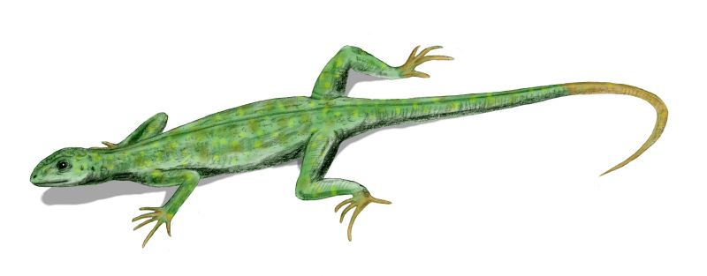
Петролакозавр - один з перших
плазунів на Землі.

7. Протягом багатьох років ліси і посіви культурних рослин обробляли інсектицидом ДДТ (дустом) для захисту від комах-шкідників. Однак, проведені пізніше дослідження показали, що ДДТ викликає поломки в ДНК рослин і тварин і дуже довго зберігається в грунті і у воді, не руйнуючись. До яких наслідків для природних екосистем може призвести тривалий вплив інсектициду ДДТ на живі організми, якщо відомо, що частина пошкоджень ДНК - клітини рослин і тварин не спроможні ні полагодити, ні замаскувати.

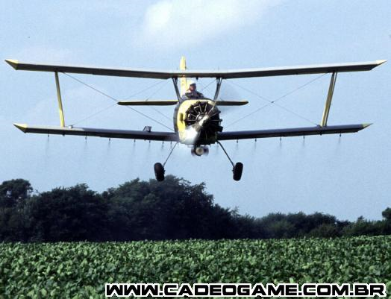
Обробка посівів і лісів дустом
від комах-шкідників.

Література:
1. Bétermier M., Bertrand P., Lopez B.S. Is non-homologous end-joining really an inherently error-prone process? // PLoS Genet. – 2014. – Vol. 10(1):e1004086. doi: 10.1371/journal.pgen.1004086. Review.
2. Gros L., Saparbaev M.K., Laval J. Enzymology of the repair of free radicals-induced DNA damage // Oncogene. – 2002. – Vol. 21(58). – P. 8905 - 8925. Review.
3. Skorski T. BCR/ABL regulates response to DNA damage: the role in resistance to genotoxic treatment and in genomic instability // Oncogene. – 2002. – Vol. 21(56). – P. 8591 - 8604.
4. Laval J. Role of DNA repair enzymes in the cellular resistance to oxidative stress // Pathol. Biol. (Paris). – 1996. – Vol. 44(1). – P. 14 - 24. Review.
5. S'iakste N.I. The role of DNA breaks in the regulation of cell proliferation, differentiation and aging // Ontogenez. – 1987. – Vol. 18(3). – P. 229 - 238. Review.
6. Kuraoka I. Diversity of Endonuclease V: From DNA Repair to RNA Editing // Biomolecules. – 2015. – Vol. 5(4). – P. 2194 - 2206. doi: 10.3390/biom5042194. Review.
7. Rivera-Torres N., Kmiec E.B. Genetic spell-checking: gene editing using single-stranded DNA oligonucleotides // Plant Biotechnol. J. – 2015. doi: 10.1111/pbi.12473. Review.
8. Bakkenist C.J., Kastan M.B. Chromatin perturbations during the DNA damage response in higher eukaryotes // DNA Repair (Amst). – 2015. pii: S1568-7864(15)00177-9. doi: 10.1016/j.dnarep.2015.09.002. Review.
9. Spivak G. Nucleotide excision repair in humans // DNA Repair (Amst). – 2015. pii: S1568-7864(15)00178-0. doi: 10.1016/j.dnarep.2015.09.003. Review.
10. Mahajan K. hPso4/hPrp19: a critical component of DNA repair and DNA damage checkpoint complexes // Oncogene. – 2015. doi: 10.1038/onc.2015.321. Review.
11. Ryu J.S., Koo H.S. Roles of Caenorhabditis elegans WRN Helicase in DNA Damage Responses, and a Comparison with Its Mammalian Homolog: A Mini-Review // Gerontology. – 2015. [Epub ahead of print]
12. Lenhart J.S., Pillon M.C., Guarné A., Biteen J.S., Simmons L.A. Mismatch repair in Gram-positive bacteria // Res. Microbiol. – 2015. pii: S0923-2508(15)00146-1. doi: 10.1016/j.resmic.2015.08.006.
13. Vartak S.V., Raghavan S.C. Inhibition of nonhomologous end joining to increase the specificity of CRISPR/Cas9 genome editing // FEBS J. – 2015. doi: 10.1111/febs.13416.
14. Edifizi D., Schumacher B. Genome instability in development and aging: insights from nucleotide excision repair in humans, mice, and worms // Biomolecules. – 2015. – Vol. 5(3). - P. 1855 - 1869. doi: 10.3390/biom5031855. Review
15. Dupuy A., Sarasin A. DNA damage and gene therapy of xeroderma pigmentosum, a human DNA repair-deficient disease // Mutat. Res. – 2015. – Vol. 776. – P. 2 - 8. doi: 10.1016/j.mrfmmm.2014.08.007. Review.
16. Oktay K., Turan V., Titus S., Stobezki R., Liu L. BRCA mutations, DNA repair deficiency, and ovarian aging // Biol. Reprod. – 2015. – Vol. 93(3):67. doi: 10.1095/biolreprod.115.132290.
17. Coppedè F., Migliore L. DNA repair in premature aging disorders and neurodegeneration // Curr. Aging Sci. – 2010. – Vol. 3(1). – P. 3 - 19. Review.
18. Zhuravleva G.A. The birth and death of genes // Genetika. – 2015. – Vol. 51(1). – P. 14 - 27.
19. Khurana E., Lam H.Y., Cheng C., Carriero N., Cayting P., Gerstein M.B. Segmental duplications in the human genome reveal details of pseudogene formation // Nucleic Acids Res. – 2010. – Vol. 38(20). – P. 6997 - 7007. doi: 10.1093/nar/gkq587.
20. Meisel R.P. Evolutionary dynamics of recently duplicated genes: Selective constraints on diverging paralogs in the Drosophila pseudoobscura genome // J. Mol. Evol. – 2009. – Vol. 69(1). – P. 81 - 93. doi: 10.1007/s00239-009-9254-1.
21. Sanzol J. Dating and functional characterization of duplicated genes in the apple (Malus domestica Borkh.) by analyzing EST data // BMC Plant Biol. – 2010. – Vol. 10:87. doi: 10.1186/1471-2229-10-87.
22. Samonte R.V., Eichler E.E. Segmental duplications and the evolution of the primate genome // Nat. Rev. Genet. – 2002. – Vol. 3(1). – P. 65 - 72. Review.
23. Morais D.D., Harrison P.M. Genomic evidence for non-random endemic populations of decaying exons from mammalian genes // BMC Genomics. – 2009. – Vol. 10:309. doi: 10.1186/1471-2164-10-309.
24. Gayral P., Caminade P., Boursot P., Galtier N. The evolutionary fate of recently duplicated retrogenes in mice // J. Evol. Biol. – 2007. – Vol. 20(2). – P. 617 - 626.
25. Krakauer D.C., Nowak M.A. Evolutionary preservation of redundant duplicated genes // Semin. Cell Dev. Biol. – 1999. – Vol. 10(5). – P. 555 - 559. Review.
26. Glasauer S.M., Neuhauss S.C. Whole-genome duplication in teleost fishes and its evolutionary consequences // Mol. Genet. Genomics. – 2014. – Vol. 289(6). – P. 1045 - 1060. doi: 10.1007/s00438-014-0889-2. Review.
27. Renny-Byfield S., Wendel J.F. Doubling down on genomes: polyploidy and crop plants // Am. J. Bot. – 2014. – Vol. 101(10). – P. 1711 - 1725. doi: 10.3732/ajb.1400119. Review.
28. Yegorov S., Bogerd J., Good S.V. The relaxin family peptide receptors and their ligands: new developments and paradigms in the evolution from jawless fish to mammals // Gen. Comp. Endocrinol. – 2014. – Vol. 209. – P. 93 - 105. doi: 10.1016/j.ygcen.2014.07.014. Review.
29. Vanneste K., Maere S., Van de Peer Y. Tangled up in two: a burst of genome duplications at the end of the Cretaceous and the consequences for plant evolution // Philos. Trans. R. Soc. Lond. B Biol. Sci. – 2014. – Vol. 369(1648). pii: 20130353. doi: 10.1098/rstb.2013.0353.
30. Conant G.C., Birchler J.A., Pires J.C. Dosage, duplication, and diploidization: clarifying the interplay of multiple models for duplicate gene evolution over time // Curr. Opin. Plant. Biol. – 2014. – Vol. 19. – P. 91 - 98. doi: 10.1016/j.pbi.2014.05.008. Review.
31. Caputo Barucchi V., Giovannotti M., Nisi Cerioni P., Splendiani A. Genome duplication in early vertebrates: insights from agnathan cytogenetics // Cytogenet. Genome Res. – 2013. – Vol. 141(2-3). – P. 80 - 89. doi: 10.1159/000354098. Review.
32. Magadum S., Banerjee U., Murugan P., Gangapur D., Ravikesavan R. Gene duplication as a major force in evolution // J. Genet. – 2013. – Vol. 92(1). – P. 155 - 161. Review.
33. Mayfield-Jones D., Washburn J.D., Arias T., Edger P.P., Pires J.C., Conant G.C. Watching the grin fade: tracing the effects of polyploidy on different evolutionary time scales // Semin. Cell Dev. Biol. – 2013. – Vol. 24(4). – P. 320 - 331. doi: 10.1016/j.semcdb.2013.02.002.
34. Cañestro C., Albalat R., Irimia M., Garcia-Fernàndez J. Impact of gene gains, losses and duplication modes on the origin and diversification of vertebrates // Semin Cell. Dev. Biol. – 2013. – Vol. 24(2). – P. 83 - 94. doi: 10.1016/j.semcdb.2012.12.008. Review.
35. Holland L.Z. Evolution of new characters after whole genome duplications: insights from amphioxus // Semin Cell Dev. Biol. – 2013. – Vol. 24(2). – P. 101 - 109. doi: 10.1016/j.semcdb.2012.12.007. Review.
36. Charon C., Bruggeman Q., Thareau V., Henry Y. Gene duplication within the Green Lineage: the case of TEL genes // J. Exp. Bot. – 2012. – Vol. 63(14). – P. 5061 - 5077. doi: 10.1093/jxb/ers181. Review.
37. Storz J.F., Opazo J.C., Hoffmann F.G. Gene duplication, genome duplication, and the functional diversification of vertebrate globins // Mol. Phylogenet. Evol. – 2013. – Vol. 66(2). – P. 469 - 478. doi: 10.1016/j.ympev.2012.07.013. Review.
38. Fisher S., Franz-Odendaal T. Evolution of the bone gene regulatory network // Curr. Opin. Genet. Dev. – 2012. – Vol. 22(4). – P. 390 - 397. doi: 10.1016/j.gde.2012.04.007. Review.
39. Albertin W., Marullo P. Polyploidy in fungi: evolution after whole-genome duplication // Proc. Biol. Sci. – 2012. – Vol. 279(1738). – P. 2497 - 2509. doi: 10.1098/rspb.2012.0434.
40. Schranz M.E., Mohammadin S., Edger P.P. Ancient whole genome duplications, novelty and diversification: the WGD Radiation Lag-Time Model // Curr. Opin. Plant. Biol. – 2012. – Vol. 15(2). – P. 147 - 153. doi: 10.1016/j.pbi.2012.03.011. Review.
41. Coate J.E., Doyle J.J. Divergent evolutionary fates of major photosynthetic gene networks following gene and whole genome duplications // Plant Signal. Behav. – 2011. – Vol. 6(4). – P. 594 - 597. Review.
42. Levasseur A., Pontarotti P. The role of duplications in the evolution of genomes highlights the need for evolutionary-based approaches in comparative genomics // Biol. Direct. – 2011. – Vol. 6:11. doi: 10.1186/1745-6150-6-11. Review.
43. Kaessmann H. Origins, evolution, and phenotypic impact of new genes // Genome Res. – 2010. - Vol. 20(10). – P. 1313 - 1326. doi: 10.1101/gr.101386.109. Review.
44. Van de Peer Y., Maere S., Meyer A. The evolutionary significance of ancient genome duplications // Nat. Rev. Genet. – 2009. – Vol. 10(10). – P. 725 - 732. doi: 10.1038/nrg2600.
45. Koonin E.V. Origin of eukaryotes from within archaea, archaeal eukaryome and bursts of gene gain: eukaryogenesis just made easier? // Philos. Trans. R. Soc. Lond. B Biol. Sci. – 2015. – Vol. 370(1678). pii: 20140333. doi: 10.1098/rstb.2014.0333. Review.
46. Jiao Y., Paterson A.H. Polyploidy-associated genome modifications during land plant evolution // Philos. Trans. R. Soc. Lond. B Biol. Sci. – 2014. – Vol. 369(1648). pii: 20130355. doi: 10.1098/rstb.2013.0355. Review.
47. Mallo M., Wellik D.M., Deschamps J. Hox genes and regional patterning of the vertebrate body plan // Dev. Biol. – 2010. – Vol. 344(1). – P. 7 - 15. doi: 10.1016/j.ydbio.2010.04.024.
48. Gonzalo S., Kreienkamp R. DNA repair defects and genome instability in Hutchinson-Gilford Progeria Syndrome // Curr. Opin. Cell Biol. – 2015. – Vol. 34. – P. 75 - 83. doi: 10.1016/j.ceb.2015.05.007. Review.

